МИНИСТЕРСТВО НАУКИ И ВЫСШЕГО ОБРАЗОВАНИЯ
РОССИЙСКОЙ ФЕДЕРАЦИИ
федеральное государственное бюджетное образовательное учреждение
высшего образования
«УЛЬЯНОВСКИЙ ГОСУДАРСТВЕННЫЙ ТЕХНИЧЕСКИЙ УНИВЕРСИТЕТ»
Кафедра «Информационные системы»
Дисциплина «Базы данных»
Лабораторная работа № 8
Создание набора таблиц

Выполнил:
студент гр. ПИбд-23
Валиуллин Р.А.
Проверил:
ст.преподаватель
Скалкин А.М.

Ульяновск,
2024 г.

Создание хранимых процедур и функций в PostgreSQL. Необходимо написать одну хранимую процедуру и одну функцию, обрабатывающие данные из таблиц и продемонстрировать их выполнение.
- Вариант: 20
- Материалы с прошлой лабораторной
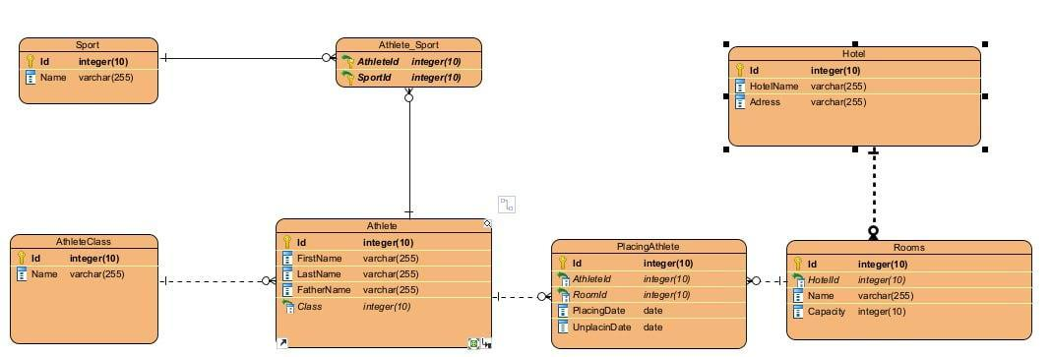
Рисунок 1. ER-диаграмма в 3НФ

1. ход работы
-- Создаём таблицу для архива
CREATE TABLE PlacingAthleteArchive (
Id SERIAL PRIMARY KEY,
AthleteId INTEGER,
RoomId INTEGER,
PlacingDate DATE,
UnplacingDate DATE,
ArchivedAt TIMESTAMP DEFAULT CURRENT_TIMESTAMP
);

-- Создаём хранимую процедуру
CREATE OR REPLACE PROCEDURE archive_athlete_placings(athlete_id INTEGER)
LANGUAGE plpgsql
AS $$
BEGIN
-- Перемещаем записи из PlacingAthlete в PlacingAthleteArchive
INSERT INTO PlacingAthleteArchive (AthleteId, RoomId, PlacingDate, UnplacingDate)
SELECT AthleteId, RoomId, PlacingDate, UnplacingDate
FROM PlacingAthlete
WHERE AthleteId = athlete_id;

-- Удаляем записи из PlacingAthlete
DELETE FROM PlacingAthlete WHERE AthleteId = athlete_id;

RAISE NOTICE 'All placings for athlete % have been archived.', athlete_id;
END;
$$;

CALL archive_athlete_placings(3);

-- Создаём функцию
CREATE OR REPLACE FUNCTION get_athlete_hotels(athlete_id INTEGER)
RETURNS TABLE(HotelName VARCHAR, Address VARCHAR) AS $$
BEGIN
RETURN QUERY
SELECT h.HotelName, h.Address
FROM PlacingAthlete pa
JOIN Rooms r ON pa.RoomId = r.Id
JOIN Hotel h ON r.HotelId = h.Id
WHERE pa.AthleteId = athlete_id;
END;
$$ LANGUAGE plpgsql;

SELECT * FROM get_athlete_hotels(5);

вывод:

